El tema de la inclusión de las capacitaciones. Es primordial.

Trafico de ofertas laborales de la gestión Colombiana

Almacenamiento de la base de datos y despliegue en relación a las 3 capas y ofertas laborales.

Ingresar publicación de trabajo por medio del administrador

La tabla de Postulación: que datos tendrán para una oferta de trabajo??

Perfil administrador:

Perfil usuario:

Conexión <https://www.youtube.com/watch?v=z5me4vCC-p8>

Desplegar : <https://www.youtube.com/watch?v=or-T-GsxndM>

Insertar <https://www.youtube.com/watch?v=pzABToyRMEc>

Eliminar

Modificar

Login <https://www.youtube.com/watch?v=pQT2cMNhlq0>

<https://www.youtube.com/watch?v=IgNGWvfNOHg>

Php avanzado login parte 5

<https://www.youtube.com/watch?v=9Q_weCNmZbs>

El login a que página se redireccióna?

Validación de login versión integrada Dreamweaver

<https://www.youtube.com/watch?v=8WVs3I7Bst4>

pading centralización y bordes de caja

<https://www.youtube.com/watch?v=DrK2qRWEjvs>

Barra de navegación al estilo CSS

<https://www.youtube.com/watch?v=TKBdTyIHTkA>

Página web y bolsa de trabajo

**Secciones de la página**

**Inicio**: Página principal en donde se muestra un slide show donde aparecen temas importantes referentes a la comunidad Colombiana

**Nosotros:** sección explicativa que contiene un una reseña de la misión, visión y objetivos de la Fundación Damas Colombianas

**Bolsa de Empleo:** Bolsa de empleo donde estarán almacenadas las ofertas laborales.

**Eventos:** Sección donde se almacenarán las fotos de los distintos eventos en que hayan participado los miembros de la comunidad FDC.

**Noticia:** Noticias referentes a la comunidad

**Vincúlate:** Sección donde se ofrece un contacto para pertenecer a la organización FDC. Ya sea como socio activo, socio cooperante, socio patrocinador o voluntario.

**Info útil:** información sobre localización y número de contacto del consulado y la embajada colombiana en nuestro país.

**Contacto:** sección donde se le pondrá mandar un mensaje al administrador del sitio con cualquier tipo de duda

**Login:**

**Inicio de sesión:** sección donde el usuario o el administrador deberán ingresar sus nombres de usuario y su contraseña para acceder a sus opciones usuario

**Olvido de contraseña:** Sección donde para casos de emergencia del usuario donde haya olvidado su contraseña y por medio del ingreso de su email registrado en la página se le envíe se le envíe la contraseña a su correo

**Registro de usuario:** Sección donde el usuario debe ingresar sus datos al sistema para que así se genere una cuenta de usuario para su acceso.

**Perfil de administrador:**

**Ingresar oferta laboral:** Sección donde el administrador debe ingresar los datos correspondientes a una oferta laboral, para su almacenamiento.

**Modificar oferta laboral:** Sección en la cual el administrador ingresa el código correlativo de una oferta laboral para su despliegue de datos y así su posterior modificación de cualquiera de los datos de la correspondiente oferta laboral

**Eliminar oferta laboral:** Sección donde el administrador debe ingresar el código correlativo perteneciente a una oferta laboral para su posterior eliminación directa

**Enviar avisos:** Sección donde el administrador podrá mandar información importante a los perfiles de todos los usuarios registrados en la página de la organización

**Perfil de usuario:**

**Datos de perfil:** Sección donde se muestran los datos pertenecientes al usuario de turno correspondiente.

**Subir curriculum:** Sección donde el usuario podrá subir su propio curriculum con extensión Word o pdf a su cuenta y almacenamiento en el servidor de la página de la organización.

**Modifica perfil:** Sección donde se desplegarán los datos correspondientes al perfil de usuario y donde estarán habilitados para su modificación y posterior almacenamiento.

**Avisos:** Sección en la cual el usuaria recibirá avisos con información interesante enviados por el administrador a todas las cuentas registradas.

**Tablas de Base de datos**

**Usuario**

**Oferta laboral**:

Ubicación:

Horario de trabajo:

Sueldo:

Requisitos:

**Fase de análisis preliminar**

La fase de análisis y diseño se exponen de acuerdo a el desarrollo funcional del sistema exponiendo su diagrama de casos de uso general, más de la definición de sus casos de uso individuales correspondientes.

**Diagrama de Casos de uso**

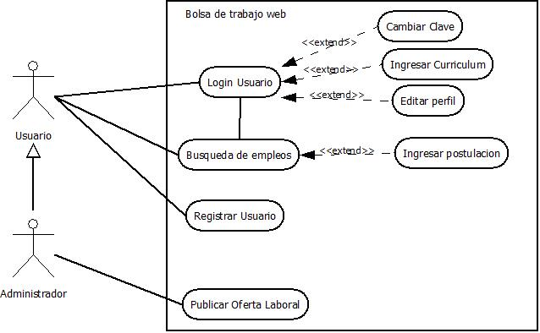

**Casos de uso general preliminar ( Faltan los extendidos)**

Cu01 Logear usuario

Cu02 Cambiar Clave

Cu03 Editar perfil

Cu04 Ingresar Curriculum

Cu05 Ingresar postulación a oferta laboral

Cu06 Registrar Usuario

Cu07 Búsqueda y despliegue de ofertas laborales

Cu08 Publicar oferta laboral

|  |  |  |  |
| --- | --- | --- | --- |
| Nombre Caso | Publicar oferta laboral | ID | **REQ MR08** |
| Actor(es) | Administrador del sistema. | | |
| Descripción | | | |
| Este caso de uso tiene como finalidad el ingreso de una publicación de oferta laboral al sistema por parte del administrador, quien ingresa los datos específicos de la publicación: nombre, empresa, cargo, requisitos | | | |

|  |  |  |  |
| --- | --- | --- | --- |
| Nombre Caso | Búsqueda y despliegue de ofertas laborales | ID | **REQ MR07** |
| Actor(es) | Usuario del sistema | | |
| Descripción | | | |
| Este caso de uso tiene la finalidad de la búsqueda según el tipo y selección especifica de oferta laboral y su correspondiente lista de despliegue posterior | | | |

|  |  |  |  |
| --- | --- | --- | --- |
| Nombre Caso | Logear usuario | ID | **REQ MR01** |
| Actor(es) | Usuarios del sistema, Administrador | | |
| Descripción | | | |
| Este caso de uso tiene como finalidad el login del usuario, donde debe ingresar los datos correspondientes como su nombre de usuario y su contraseña para luego acceder a su menú de usuario. | | | |

|  |  |  |  |
| --- | --- | --- | --- |
| Nombre Caso | Ingresar postulación a oferta laboral | ID | **REQ MR05** |
| Actor(es) | Usuarios del sistema. | | |
| Descripción | | | |
| Este caso de uso tiene como finalidad el ingreso de los datos correspondientes a una postulación de una oferta laboral por parte del usuario. | | | |

|  |  |  |  |
| --- | --- | --- | --- |
| Nombre Caso | Ingresar curriculum | ID | **REQ MR04** |
| Actor(es) | Usuarios de sistema | | |
| Descripción | | | |
| Este caso de uso tiene como finalidad el ingreso de del curriculum del usuario postulante a la oferta de trabajo seleccionada | | | |

|  |  |  |  |
| --- | --- | --- | --- |
| Nombre Caso | Registrar Usuario | ID | **REQ MR06** |
| Actor(es) | Usuario del sistema | | |
| Descripción | | | |
| Este caso de uso tiene como finalidad el registro del usuario, donde debe ingresar una serie de datos personales correspondientes para asignarle una cuenta de usuario del sistema y así poder acceder al ingreso de sus datos a las ofertas laborales. | | | |

|  |  |  |  |
| --- | --- | --- | --- |
| Nombre Caso | Editar Perfil | ID | **REQ MR03** |
| Actor(es) | Usuarios del sistema. | | |
| Descripción | | | |
| Este caso de uso tiene como finalidad la edición del perfil de usuario, y sus datos personales correspondientes a la cuenta. | | | |

|  |  |  |  |
| --- | --- | --- | --- |
| Nombre Caso | Cambiar Clave | ID | **REQ MR02** |
| Actor(es) | Usuarios del sistema, Administrador | | |
| Descripción | | | |
| Este caso de uso tiene como finalidad el cambio de clave asociado a una cuenta de usuario. | | | |

**Fase de Diseño Preliminar**

Logo institucional principal del sitio web



Se ha decidido usar el color blanco y negro para resaltar el contraste del sitio, simpleza y formalidad de sus colores

Construcción y bosquejo principal del interfaz desarrollado con el CMS Joomla! 3.0

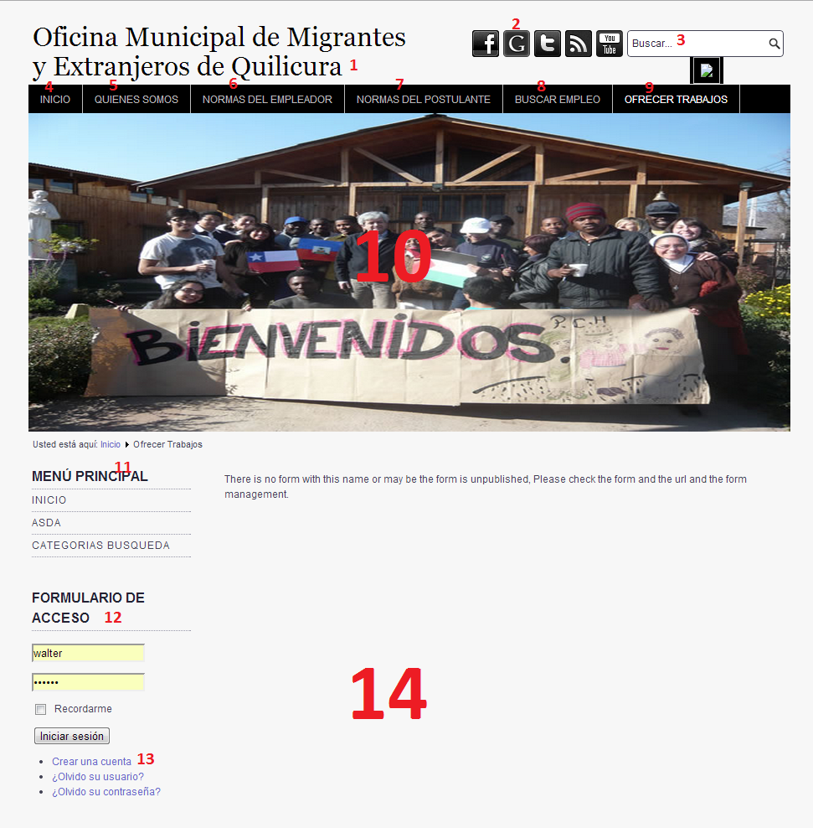

**Descripción de bosquejo de primera versión de interfaz web**

1. encabezado del sitio web, donde irá el logo y nombre de la organización
2. botones de enlace con las redes sociales de la organización
3. búsqueda rápida dentro del sitio
4. acceso a re direccionamiento del inicio del sitio
5. descripción de la oficina municipal de migrantes y extranjeros de Quilicura y su labor
6. descripción del requisito de normas que debe cumplir el empleador para participar en el proceso de oferta de trabajo
7. descripción de los requisitos que debe cumplir el postulante extranjero para participar en el proceso de postulación a oferta laboral
8. sección donde se desplegaran las opciones de empleos disponibles dentro del sitio
9. Contacto para realizar un ofrecimiento de oferta laboral, el cual llegará al administrador de la página.
10. Barra de Imágenes de muestra de los migrantes y extranjeros de Quilicura y su interacción con la organización.
11. Menú principal del sitio
12. Sección de login, donde se identificará al usuario del sistema
13. Sección donde se administrara las opciones del login como crear nueva cuenta, olvido de contraseña u nombre de usuario
14. Panel principal donde se desplegarán los datos.

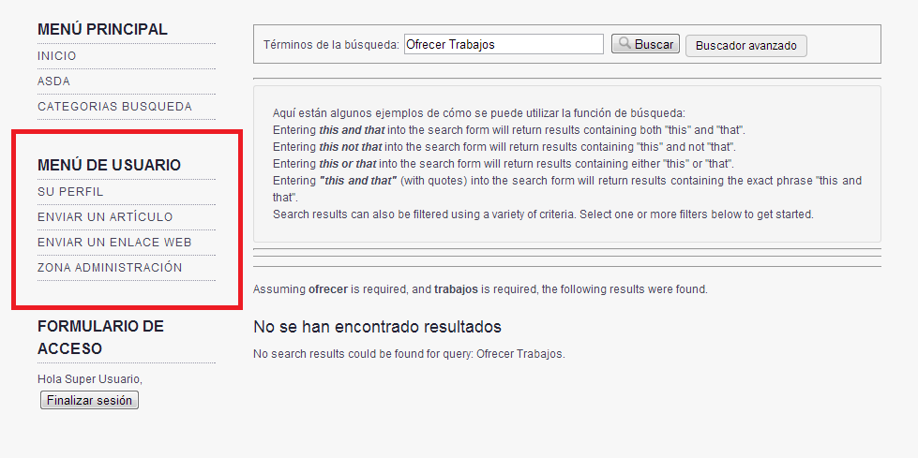

1. Menú de usuario: Es donde podrán acceder a sus datos perfil, subir curriculum y el pase para acceder a una postulación por parte de los usuarios normales como las publicaciones por parte del administrador

**Creación de tablas de la Base de datos (Falta definir las variables pertenecientes a las tablas)**

Las tablas serán creadas en el administrador de base de datos MySql proporcionado por el servidor de plataforma independiente Xampp

**Login:** Tabla que se encargará de guardar los valores de nombre y contraseña correspondientes a cada usuario para su acceso a su menú propio.

**DatosDePerfil:** Tabla que contiene los datos respectivos y personales pertenecientes el perfil único del usuario.

**OfertaLaboral:** Tabla que contiene los datos correspondientes a una oferta laboral.

**Postulación:** Tabla que contiene los datos correspondientes a los datos de las postulaciones hechas por los usuarios alas ofertas laborales

**Fase de Codificación y Pruebas**

Se adjunta el archivo del proyecto trabajado en netbeans donde se busca principalmente la formación de la interacción de la clase lógica con la persistencia y la formación de la clase DB_mysql que hace la conexión a la base de datos

**Perfil Administrador**

**Perfil Usuario**

1. Mi perfil de datos

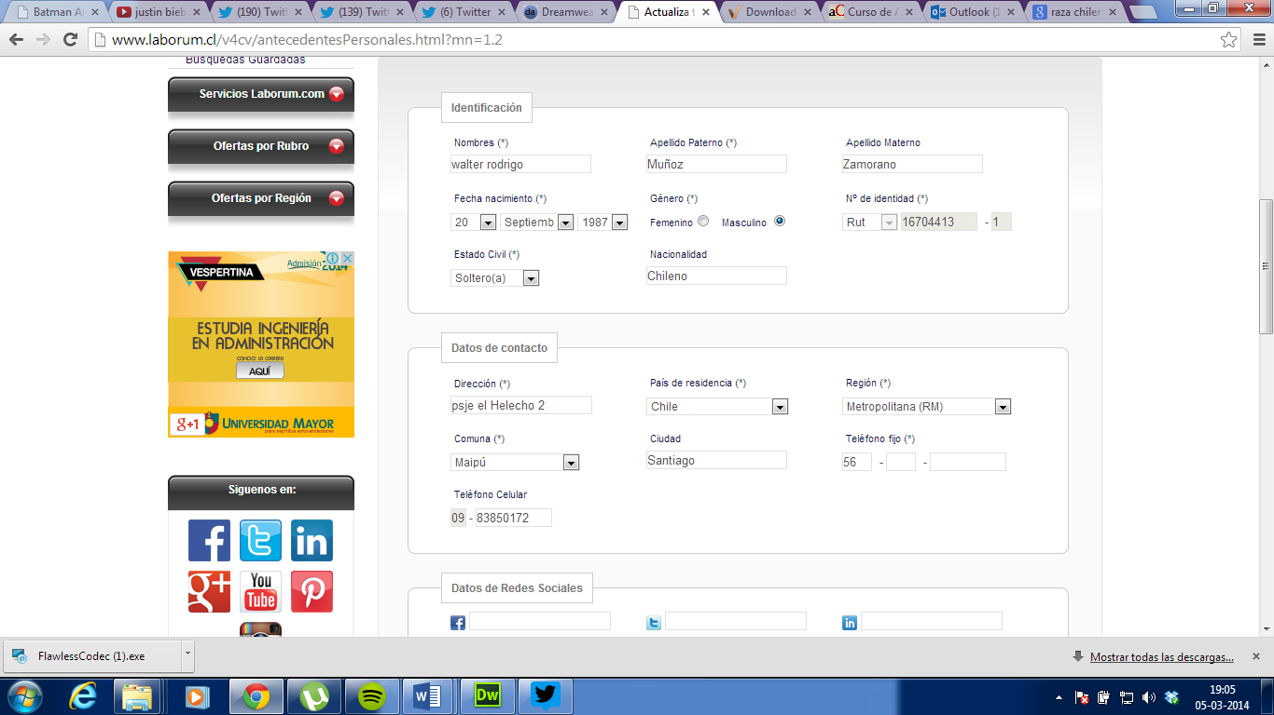

Tabla perfil de usuarios

Avisos ¿??? No se aun.

1. Adjuntar curriculum

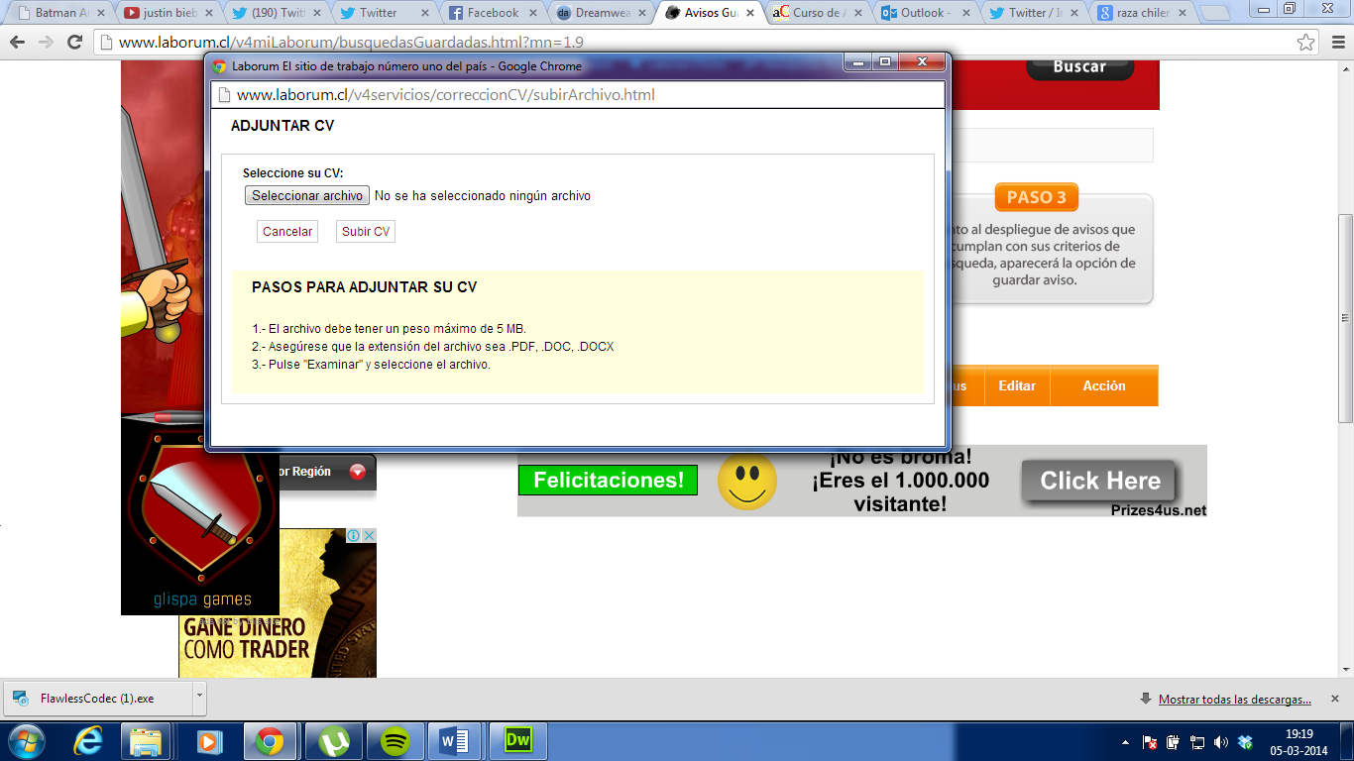

1. Modifica perfil de datos

Cantidad de pagina de construcción